待解决问题：

* 激光雷达是否存在超声波在斜面不反射的问题
* 激光的特征点以及根据特征点估计里程计信息，hetor

激光slam总结

博客：<https://blog.csdn.net/zhu751191958/article/details/78969825>

<https://blog.csdn.net/zhu751191958/article/details/78970567>

泡泡机器人slam课程链接：<https://blog.csdn.net/qq_34622997/article/details/88085884>

1. 自己总结

* 激光slam路标点：距离（r）、方位 $∅$（可直接由激光雷达获得，这样知道路标点或机器人中一个位置，就能求出两者相对位置）、
* 激光slam分类：loam slam、谷歌系（Cartographer SLAM） ndt正态分布变换（Normal Distribution Transformation , NDT系、深度学习系
* Gmapping：需要深度信息、IMU信息、里程计信息，打滑会造成里程计数据有错，从而使建图效果不好
* Hector：不需要里程计信息，只根据激光信息便可建图，可以很好的在空中机器人、手持构图设备及特种机器人中使用，基于深度数据估计里程计信息，建图稳定定性没那么好。在特征不太明显的地方容易出现长廊效应
* Cartographer：2D/3D建图，目的是在计算资源有限的情况下，实时获取相对较高精度的2D地图。考虑到基于模拟策略的粒子滤波方法在较大环境下对内存和计算资源需求较高，其采用基于图网络的优化方法
* 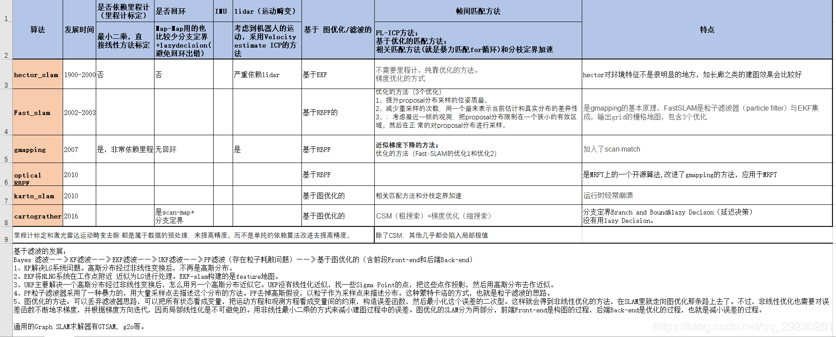

1. 谷歌Cartographer SLAM

<https://blog.csdn.net/weixin_36976685/article/details/84994701>

1. 激光雷达(Light detection and range)分类：
2. 激光雷达品牌：Velodyne、EAI、rplidar
3. 里程计根据传感器获取的数据来估计机器人随时间发生的位置变化
4. 激光slam特征点提取：

<https://blog.csdn.net/renshengrumenglibing/article/details/8604245>

主要分两步

* 区域分割：将点云按两点直线距离自适应阈值分成不同区域
* 特征提取：提取撕裂点、角点、直线、圆弧

1. 激光距离传感器（Laser Distance Sensor，LDS）有多种名称，比如激光雷

达（LIDAR）、激光测距仪（Laser Range Finder，LRF）和激光扫描仪（Laser

Scanner）。

1. 作为参考，价格高达数万美元或更多的Velodyne公司的HDL系列使用的激光器少则16个，多达64个。除此之外大多只使用一个激光器。为了克服这个问题，典型的LDS由一个激光器、一个反射镜和电机组成。
2. 1